必修2第3课时 功、功率与动能定理
一、 单项选择题：（每小题3分，共18分）
1．如图所示，四个相同的小球A、B、C、D，其中A、B、C位于同一高度h处，A做自由落体运动，B沿光滑斜面由静止滑下，C做平抛运动，D从地面开始做斜抛运动，其运动的最大高度也为h．在每个小球落地的瞬间，其重力的功率分别为P_{A}、P_{B}、P_{C}、P_{D}．下列关系式中正确的是 ( )
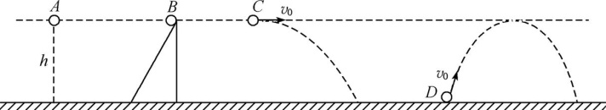
A．P_{A}=P_{B}=P_{C}=P_{D}
B．P_{A}=P_{C}>P_{B}=P_{D}
C．P_{A}=P_{C}=P_{D}>P_{B}
D．P_{A}>P_{C}=P_{D}>P_{B}

2．高台跳水被认为是世界上最难、最美的运动项目之一．一运动员在十米跳台跳水比赛中，触水时重力的功率约为( )
A．7 000 W B．700 W C．70 W D．7 W

3．如图所示，水平平台上放置一长为L、质量为m的均匀木板，板右端与平台边缘的距离为s，板与台面间动摩擦因数为μ，重力加速度为g.现对板施加水平推力，要使板脱离平台，推力做功的最小值为( )
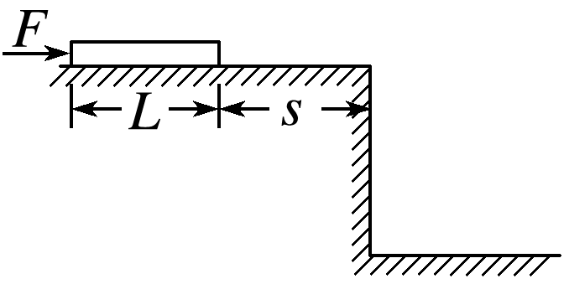
A．μmg(L＋s) B．μmg(＋s)
C．μmg(L－s) D．μmg(＋s)

4．如图，一半径为R、粗糙程度处处相同的半圆形轨道竖直固定放置，直径POQ水平．一质量为m的质点自P点上方高度R处由静止开始下落，恰好从P点进入轨道．质点滑到轨道最低点N时，对轨道的压力为4mg，g为重力加速度的大小．用W表示质点从P点运动到N点的过程中克服摩擦力所做的功．则( )
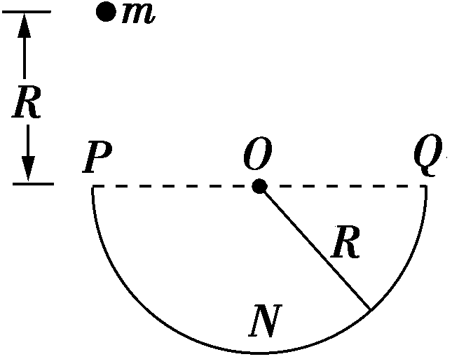
A．W＝，质点恰好可以到达Q点
B．W> ，质点不能到达Q点
C．W＝，质点到达Q点后，继续上升一段距离
D．W< ，质点到达Q点后，继续上升一段距离

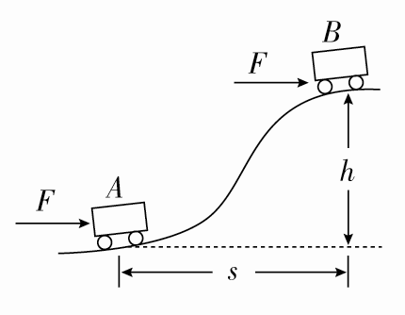
5. 如图所示，质量为m的小车在水平恒力F推动下，从山坡(粗糙)底部A处由静止起运动至高为h的坡顶B，获得的速度为v，A、B之间的水平距离为s，重力加速度为g．下列说法正确的是( )
A．小车重力所做的功是mgh
B．合外力对小车做的功是mv²
C．推力对小车做的功是mv²＋mgh
D．阻力对小车做的功是Fs－mv²－mgh

6.一小物块沿斜面向上滑动，然后滑回到原处．物块初动能为$E_{K0}$，与斜面间的动摩擦因数不变，则该过程中，物块的动能$E_{K}$与位移x的关系图线是( )
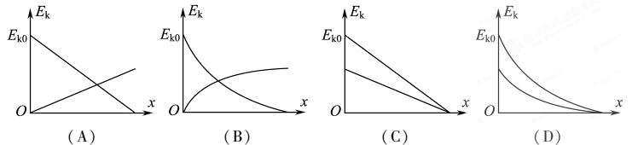

二、 多项选择题：（每小题4分，共8分）
7．如图所示，摆球质量为m，悬线长为L，把悬线拉到水平位置后放手．设在摆球运动过程中空气阻力F_{阻}的大小不变，则下列说法正确的是( )
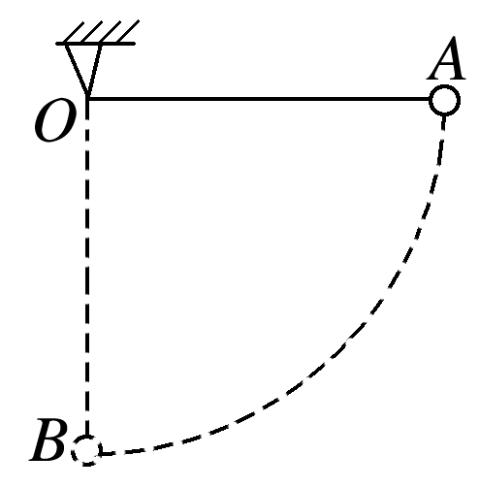
A．重力做功为mgL
B．悬线的拉力做功为0
C．空气阻力F_{阻}做功为－mgL
D．空气阻力F_{阻}做功为－F_{阻}πL
8．如图所示为汽车的加速度和车速倒数$\frac{1}{v}$的关系图象．当10 m/s≤v≤30 m/s时，牵引力功率为最大值．若汽车质量为2×10³ kg，它由静止开始沿平直公路行驶，且行驶中阻力恒定，最大车速为30 m/s，则 ( )
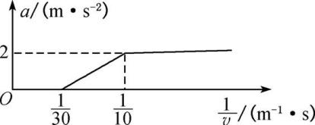
A．汽车所受阻力为4×10³ N
B．汽车在车速为15 m/s时，功率为6×10⁴ W
C．汽车匀加速的加速度为3 m/s²
D．汽车匀加速所需时间为5 s

三、计算题：（第9题14分，第10题16分）
9．如图所示，“旋转秋千”中的座椅通过缆绳悬挂在旋转圆盘上．当旋转圆盘绕竖直的中心轴从静止开始转动，稳定后座椅在水平面内做匀速圆周运动．已知悬点到中心轴的距离为R=m，座椅（可视为质点）质量为m=6kg，缆绳长度为L=m，稳定后缆绳与竖直方向的夹角θ=30°，不考虑空气阻力，重力加速度g取10m/s²．求：
（1）稳定后缆绳所受拉力T；
θ
L
R
（2）座椅做圆周运动的角速度ω；
（3）座椅从静止达到稳定速度的过程中，
缆绳对座椅所做的功W．

10．金属硬杆轨道“ABCDEFG”固定于竖直平面内，半圆形轨道CDE半径为R，水平轨道BC=EF=2R，足够长的AB、FG直轨道与水平面均成θ=30°．一质量为m的小环套在AB杆上，环与BC、EF水平轨道间的动摩擦因数均为μ=0.1，其他轨道均光滑，不计环通过连接处时的动能损失，环从AB杆上距B点6R处无初速释放．已知重力加速度为g，试求：
A
B
C
D
E
F
G
θ
θ
（1）从释放到第一次到达B所用的时间；
（2）第一次过圆轨道最高点D时，环对轨道
的作用力；
（3）小环经过D的次数及环最终停止的位置．

